

**V sobotu 15. října proběhne třetí ročník úspěšného Mezinárodního dne archeologie**

**V sobotu 15. 10. 2016 si na více než 40 místech České republiky budou návštěvníci moci vyzkoušet, jak vypadá terénní práce archeologa a jak žili lidé v různých obdobích historie. Workshopy pro děti i dospělé, přednášky i komentované prohlídky muzejních expozic, tematických výstav či běžně nepřístupných památek připravilo přes 50 českých institucí v čele s Filozofickou fakultou Univerzity Karlovy. Na zájemce čeká dokumentace pravěkého hrobu, odlévání antických nálezů či určování kosterních pozůstatků.**

Mezinárodní den archeologie (MDA) vznikl ve Spojených státech roku 2011, odkud se rychle rozšířil do celého světa. Klade si za cíl představit veřejnosti archeologii jako dobrodružství a nechat ji nahlédnout do tajů pravěku a středověku. MDA je oslavou archeologie a nadšení z objevování.

*„Archeologie je dobrodružná cesta do naší vlastní minulosti, která nám může hodně říci o nás samých. To je jeden z důvodů, proč Mezinárodní den archeologie každoročně přitáhne tisíce návštěvníků po celé republice. Poznáváme starověký Egypt, mytické Řecko nebo pravěké Čechy, a skrze to svůj vlastní příběh,“* říká organizátor MDA, dr. Pavel Titz z Ústavu pro klasickou archeologii Filozofické fakulty UK. „*Letošní ročník bude rozsáhlejší než ty předchozí, přidávají se stále nové instituce a místa. Zájem o archeologii v Česku stoupá,“* dodává.

[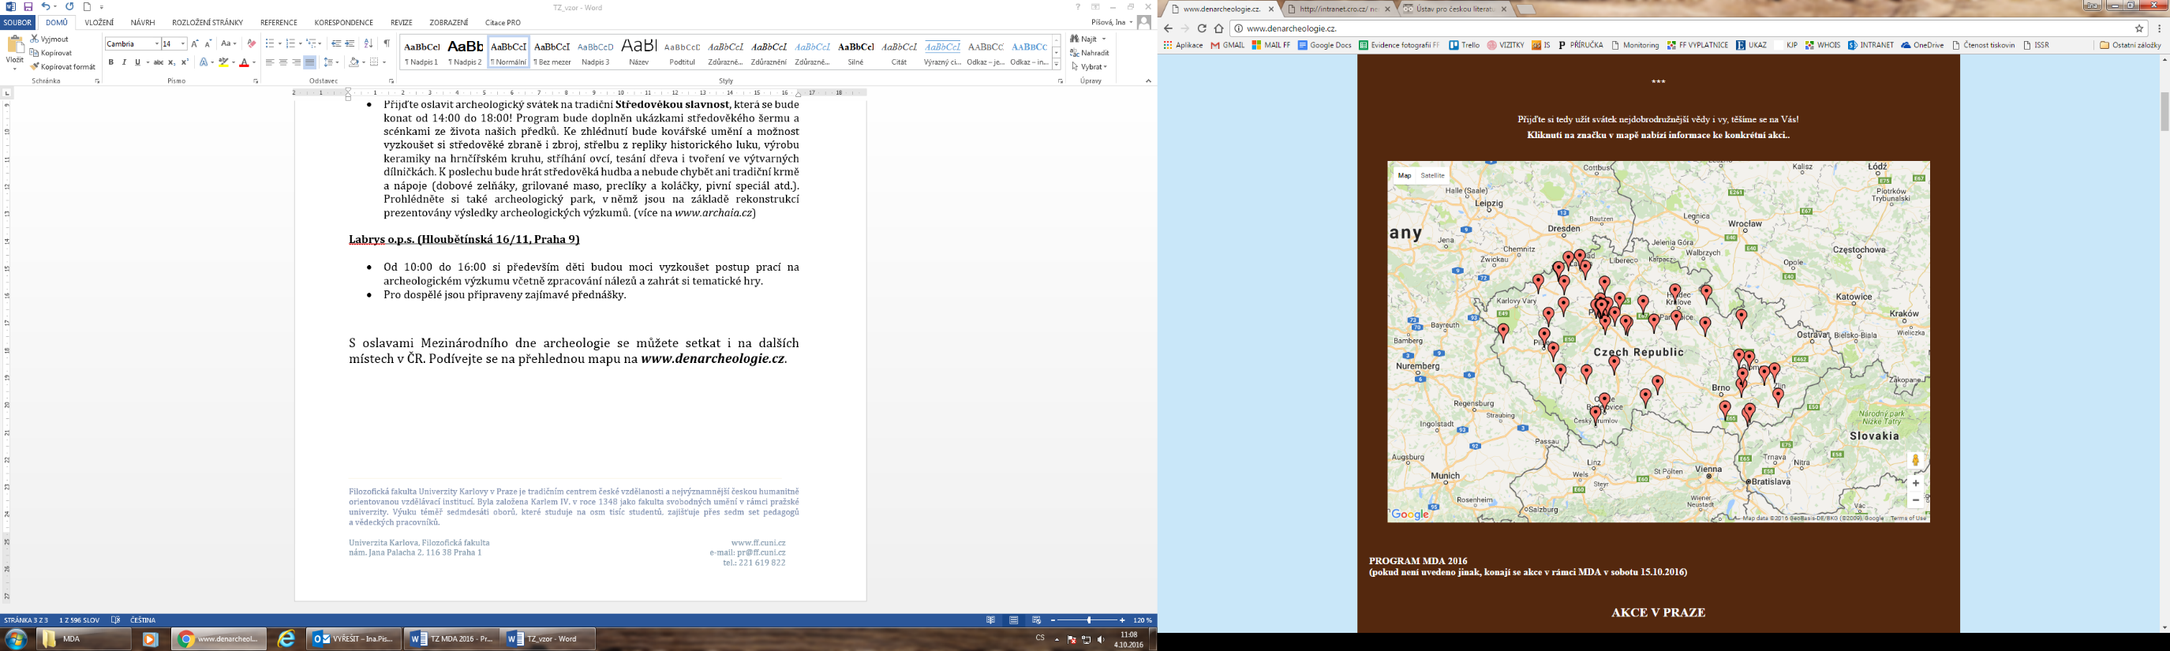](http://www.denarcheologie.cz./)V Praze spolupořádá MDA několik archeologických pracovišť: Ústav archeologie, Ústav klasické archeologie a Český egyptologický ústav Filozofické fakulty UK, Národní muzeum, Muzeum hlavního města Prahy, Národní památkový ústav, Ústav archeologické památkové péče středních Čech a Hrdličkovo muzeum člověka při přírodovědecké fakultě UK. Bohatý program nabídne akce zejména v prostorách Univerzity Karlovy v Celetné 20, Praha 1.

**VÝBĚR PROGRAMU V PRAZE**

***→ Žijeme archeologií!* Společný program pražských archeologických institucí, Filozofická fakulta UK.**

**Celetná 20, Praha 1, 10.00–16.00**

* **Práce archeologa v terénu**: Terénní výzkum nanečisto, dokumentace pravěkého hrobu, určování kosterních pozůstatků a ukázka nemocných kostí. Archeologická laboratoř. Určování stáří nádob, originály i kopie archeologických nálezů z našeho území, archeologický poklad z Týnce nad Labem.
* Olympiáda z dob starověkého Řecka, výroba odlitku antického nálezu a další předměty z dob starého Řecka a Říma.
* Keltská móda s možností vyzkoušet si oděvy a dozvědět se něco o starověké kosmetice. Textilní a barvířské techniky napříč historií, tkaní na stavu či s karetkami, výroba přeslenů či šperků.
* Malá škola jeskynního umění pro každého, výroba pravěké sošky, ražba keltských mincí.
* Tajemství kuchyní, které dávno pohltil čas. Drcení obilí na drtidle i kamenném mlýnku.
* V 11.00, 13.00 a 15.00 Archeologické jednohubky (minipřednášky a projekce na zajímavá témata). V úvodu jednotlivých bloků se pomocí videomostů přeneseme na archeologické výzkumy za kolegy do Egypta a na Slovensko.
* Ve 14.00 proběhne autogramiáda knih Jaroslava Bašty.
* Od 13.00 do 15.00 pravěká hudební show v podání *Altsteinzetliche Knochenklangbilder.*

Pro děti je připravena „pravěká“ výtvarná dílna a stezka mladého archeologa s úkoly, oceněná diplomem.

Návštěvníci akce v Celetné ulici mohou následně zdarma navštívit Zahrady pod Pražským hradem.

***→* Náprstkovo muzeum (Praha 1, Betlémské náměstí, 10:00 – 16:00)**

* **Workshopy zaměřené na kulturu a život faraonského Egypta**. Staroegyptská mumifikace, hieroglyfická písařská dílna, staroegyptské hry.
* Od 10.00 do 15.30 přednáškový cyklus pro veřejnost o starověkém Egyptě a životě v antickém období. Program přednášek na *www.denarcheologie.cz* nebo *www.nm.cz/Naprstkovo-muzeum*

***→* Muzeum hlavního města Prahy (Hlavní budova na Florenci)**

* Volný vstup do všech expozic.
* V 10.00 a ve 14.00 komentovaná prohlídka expozice ***Praha v pravěku.***

***→* Rotunda sv. Václava (Praha 1, Malostranské náměstí)**

* Od 13.00 do 16.30 komentované prohlídky zpřístupněné románské rotundy s Dr. Jarmilou Čihákovou z Národního památkového ústavu v Praze.

***→* Archeologický park Liboc (V domcích 29, 160 00 Praha 6 – Liboc)**

* Od 14.00 do 18.00 tradiční **Středověká slavnost**. Ukázky středověkého šermu a scének ze života našich předků. Ukázky kovářského umění, možnost vyzkoušet si středověké zbraně i zbroj, střelbu z repliky historického luku, výrobu keramiky na hrnčířském kruhu, stříhání ovcí, tesání dřeva i tvoření ve výtvarných dílnách. K poslechu bude hrát středověká hudba a nebude chybět ani tradiční krmě a nápoje (dobové zelňáky, grilované maso, preclíky, koláčky či pivní speciál). Otevřen bude celý archeologický park, v němž jsou rekonstruovány výsledky archeologických výzkumů. Více na[*www.archaia.cz*](http://www.archaia.cz)*.*

***→* Labrys o.p.s. (Hloubětínská 16/11, Praha 9)**

* Od 10.00 do 16.00 si především děti budou moci vyzkoušet postup prací na archeologickém výzkumu včetně zpracování nálezů a zahrát si tematické hry.
* Pro dospělé jsou připraveny zajímavé přednášky.

Český web akce: [www.denarcheologie.cz](http://www.denarcheologie.cz)

Facebook: <https://www.facebook.com/denarcheologie>

Mezinárodní web: <https://www.archaeological.org/archaeologyday/events>

**Kontakt pro média:**

**PhDr. Pavel Titz, Ph.D.**

Ústav pro klasickou archeologii

Filozofická fakulta UK

[Pavel.Titz@ff.cuni.cz](mailto:Pavel.Titz@ff.cuni.cz)

+420776800605

**PhDr. Kamila Remišová Věšínová, Ph.D.**

Ústav etnologie

Filozofická fakulta UK

[kamila.remisova@ff.cuni.cz](mailto:kamila.remisova@ff.cuni.cz)

+420721659523

**doc. PhDr. Miroslav Popelka, CSc**.

Ústav pro archeologii

Filozofická fakulta UK

[miroslavpopelka@seznam.cz](mailto:miroslavpopelka@seznam.cz)

+420731840335

